Ήμουν στο και μιλούσα με τη φίλη μου, όταν ξαφνικά μου είπε ότι δεν θα βγει για μαζί μου
φέτος τα  .Είπε ότι θα για τη μυθική Βεργίνα .Η αλήθεια είναι ότι τη ζήλεψα λιγάκι αλλά εγώ έχω πάει δεν θα χάσω την πρώτη μέρα των και θα είμαι στο ζεστό μου και θα τρώω τοστ 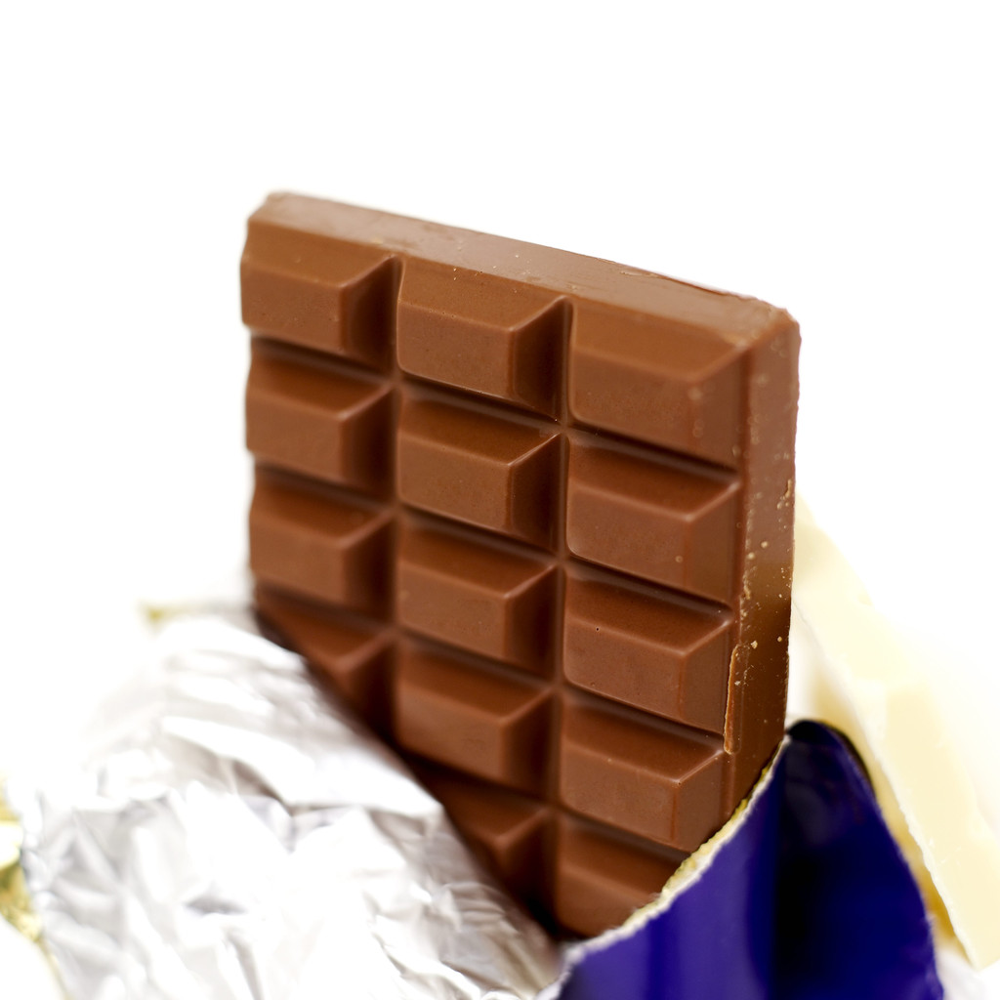 . Φέτος στα
κερδίσαμε 123€ και χαρήκαμε πολύ .
ΚΑΛΑ ΧΡΙΣΤΟΥΓΕΝΝΑ.♥♥♥!

